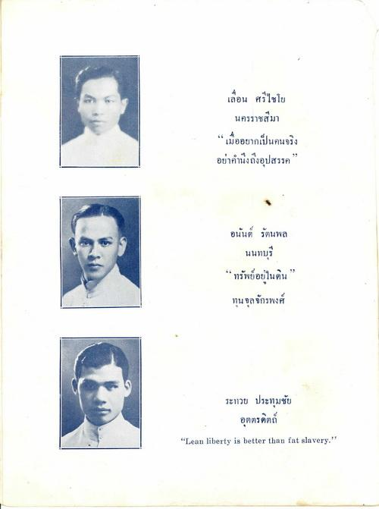
เลื่อน ศรีไชโย
นครราชสีมา “เมื่ออยากเป็นคนจริง อย่าคํานึงถึงอุปสรรค
อนันต์ รัตนพล
นนทบุรี “ ทรัพย์อยู่ในดิน ทุน จุลจักรพงศ์
ระทวย ประทุมชัย
อุตตรดิตถ์
"Lean liberty is better than fat slavery."

